班级 计算机203 学号 202007020625 姓名 於俊涛 日期 5/14

**实验五 数据库的查询(二）**

**一、实验目的**

1．熟悉SQL Server数据库中的数据查询、统计、分组、排序等操作。

2．掌握使用查询分析器对数据进行简单查询、连接查询、嵌套查询和组合查询。

**二、 实验内容**

1.在查询分析器窗口下用SELECT语句完成连接（嵌套）查询：

（1）查询各个课程号与相应的选课人数；

（2）查询每个学生的学号，姓名及其选修课程的情况包括课程号和课程名；

（3）查询选修102号课程且成绩在75分以上的所有学生的情况；

（4）查询每个学生的学号、姓名及其选修的课程名及成绩；

2.在查询分析器窗口下用SELECT语句完成嵌套查询：

（1）求选修了离散数学的学生学号和姓名。

（2）求102号课程的成绩高于王林的学生学号和成绩。

（3）求其他系中年龄小于计算机科学系年龄最大者的学生情况。

（4）求选修了102号课程的学生姓名。

（5）求没有选修102号课程的学生姓名。

（6）统计离散数学课程成绩在85分以上的人数。

3.在查询分析器的窗口下用SELECT语句完成集合查询：

（1）查询计算机科学系的年龄不大于23岁的学生的姓名。

（2）查询选修了101号课程或者选修了102号课程的学生的姓名。

（3）查询xscj数据库中平均成绩在85分以上的学生的学号和平均成绩。

（4）查询xscj数据库中各专业的学生数。

**三、具体步骤（附代码和实验结果截图）**

1.在查询分析器窗口下用SELECT语句完成连接（嵌套）查询：

（1）查询各个课程号与相应的选课人数；

代码：

select cno, count(*)

from xs_kc

group by cno;

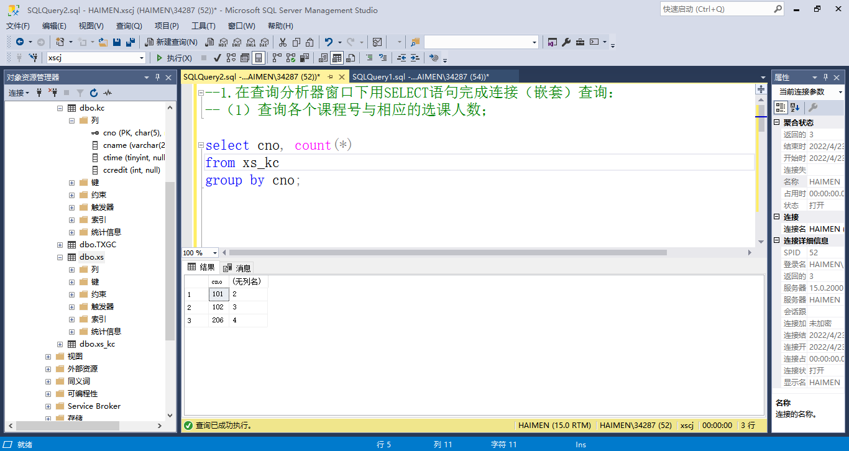

1. 查询每个学生的学号，姓名及其选修课程的情况包括课程号和课程名；

代码：

select xs.sno, xs.sname, kc.cno, kc.cname

from xs

left join xs_kc on (xs.sno = xs_kc.sno)

left join kc on (xs_kc.cno = kc.cno);

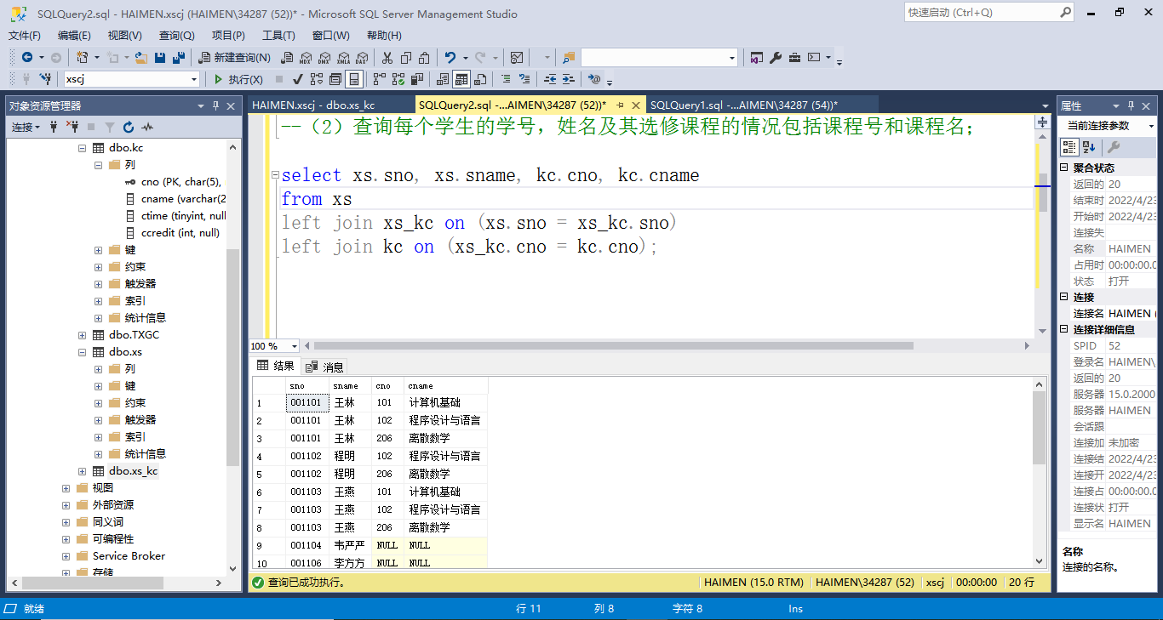

1. 查询选修102号课程且成绩在75分以上的所有学生的情况；

代码：

select *

from xs, xs_kc

where xs.sno = xs_kc.sno and cno = '102' and grade > 75;

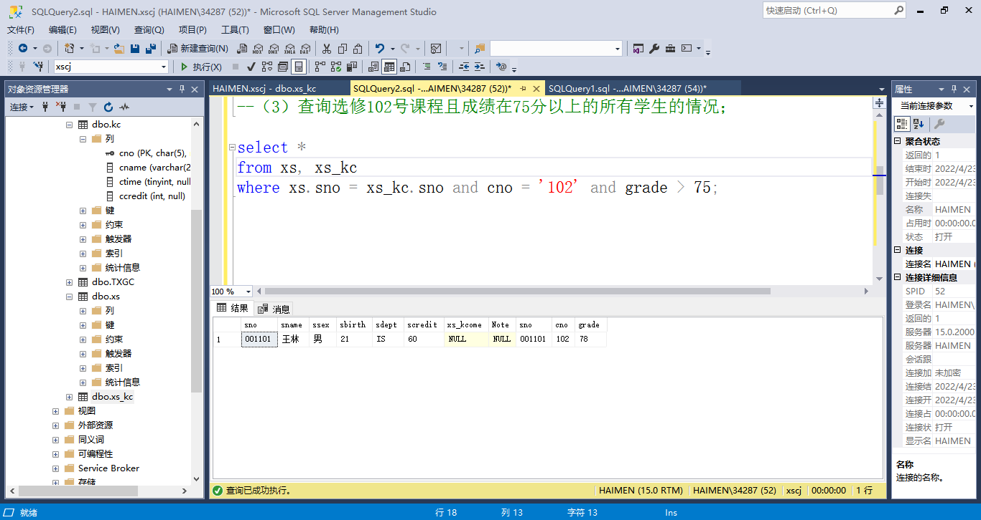

1. 查询每个学生的学号、姓名及其选修的课程名及成绩；

代码：

select xs.sno, sname, cname, grade

from xs

left join xs_kc on (xs.sno = xs_kc.sno)

left join kc on (xs_kc.cno = kc.cno);

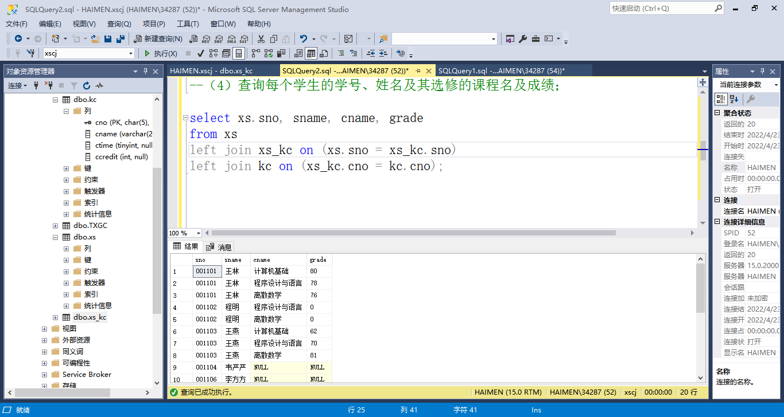

2.在查询分析器窗口下用SELECT语句完成嵌套查询：

（1）求选修了离散数学的学生学号和姓名。

代码：

select sno, sname

from xs

where sno in (

select sno

from xs_kc

where cno in (

select cno

from kc

where cname = '离散数学'

)

);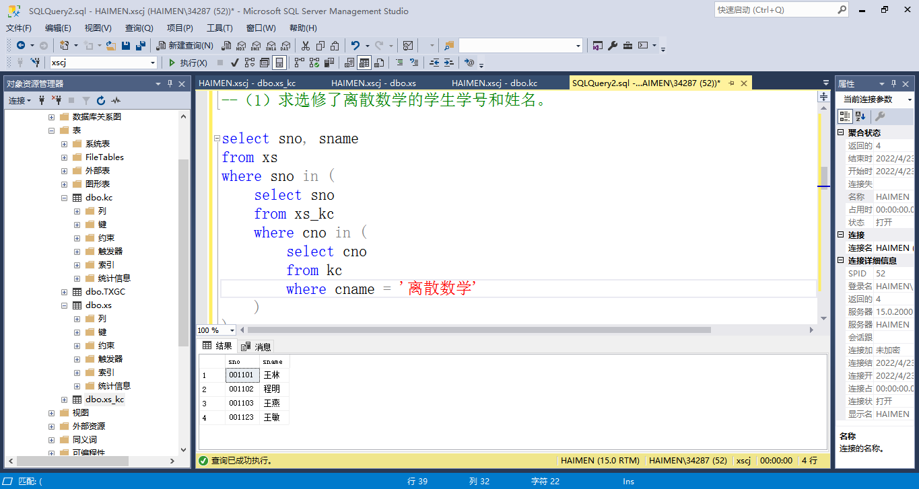

1. 求102号课程的成绩高于王林的学生学号和成绩。

代码：

select xs.sno, sname, grade

from xs, xs_kc

where xs.sno = xs_kc.sno and

cno = '102' and

grade > (

select grade

from xs, xs_kc

where xs.sno = xs_kc.sno and sname = '王林' and cno = '102'

);

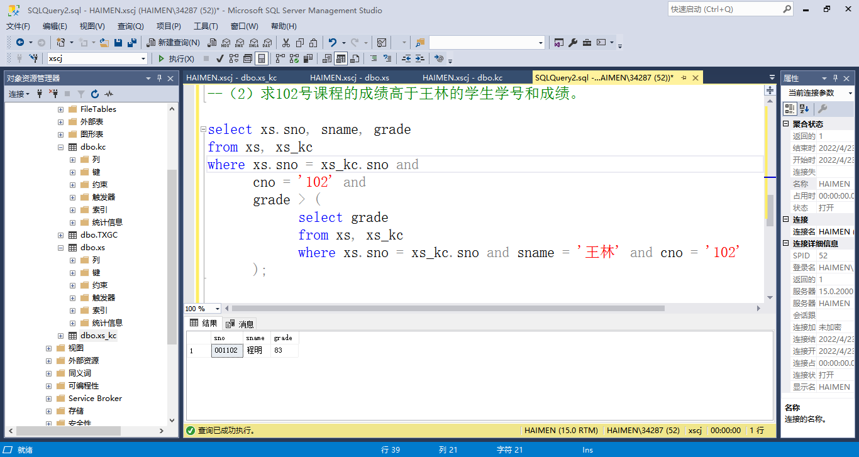

1. 求其他系中年龄小于计算机科学系年龄最大者的学生情况。

代码：

select *

from xs

where sdept != 'CS' and sbirth < (

select max(sbirth)

from xs

where sdept = 'CS'

);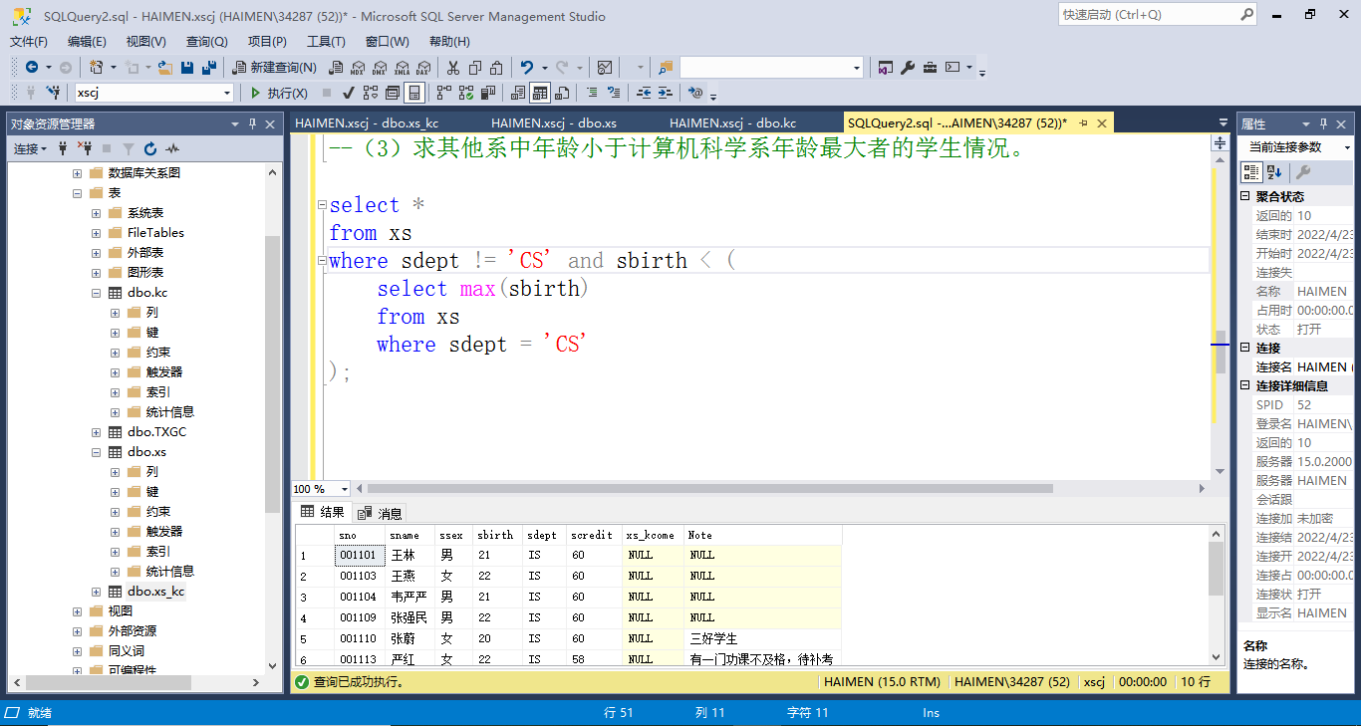

1. 求选修了102号课程的学生姓名。

代码：

select sname

from xs

where exists (

select *

from xs_kc

where sno = xs.sno and cno = '102'

);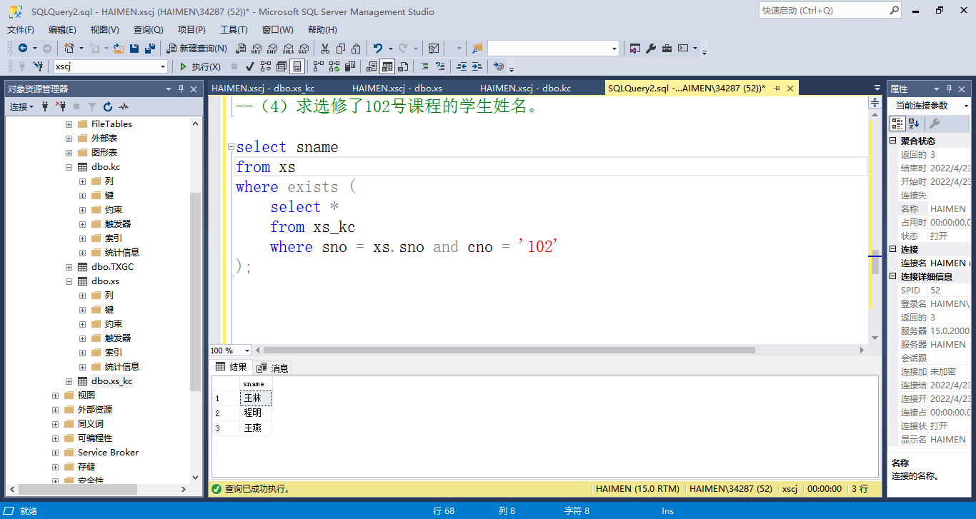

1. 求没有选修102号课程的学生姓名。

代码：

select sname

from xs

where not exists (

select *

from xs_kc

where sno = xs.sno and cno = '102'

);

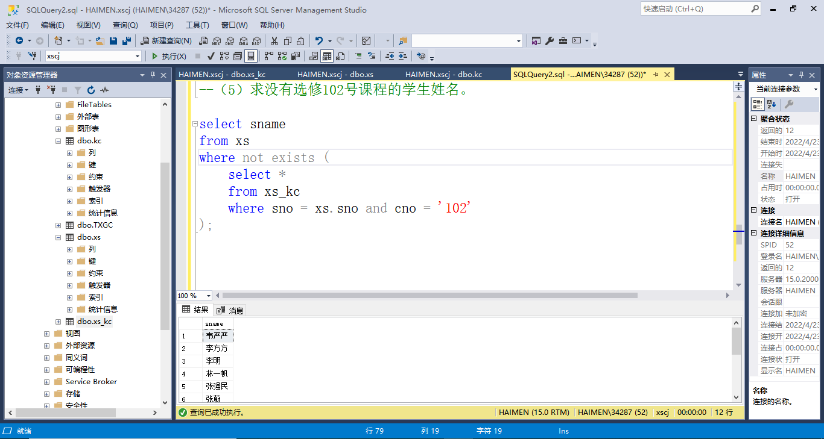

1. 统计离散数学课程成绩在85分以上的人数。

代码：

select count(*)

from xs_kc

where grade > 85 and cno in (

select cno

from kc

where cname = '离散数学'

);

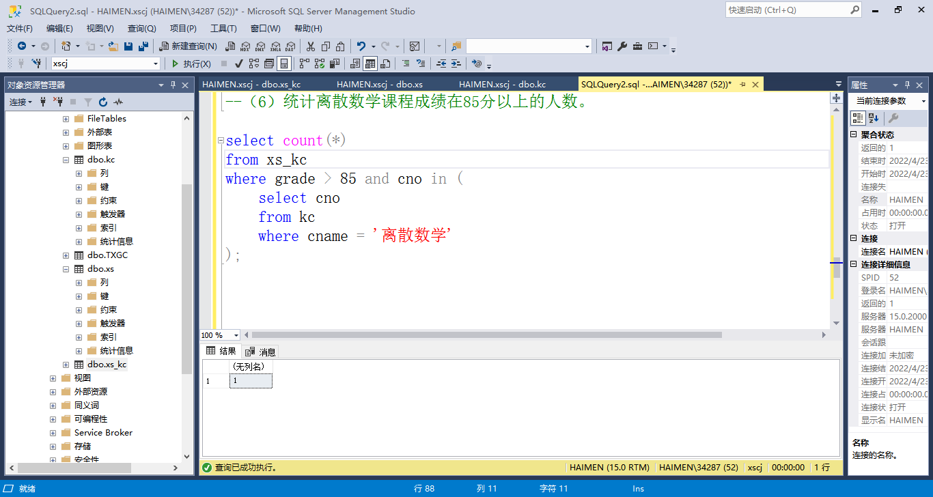

3.在查询分析器的窗口下用SELECT语句完成集合查询：

（1）查询计算机科学系的年龄不大于23岁的学生的姓名。

代码：

select sname

from xs

where sno in (

select sno

from xs

where sdept = 'CS' and sbirth < 23

);

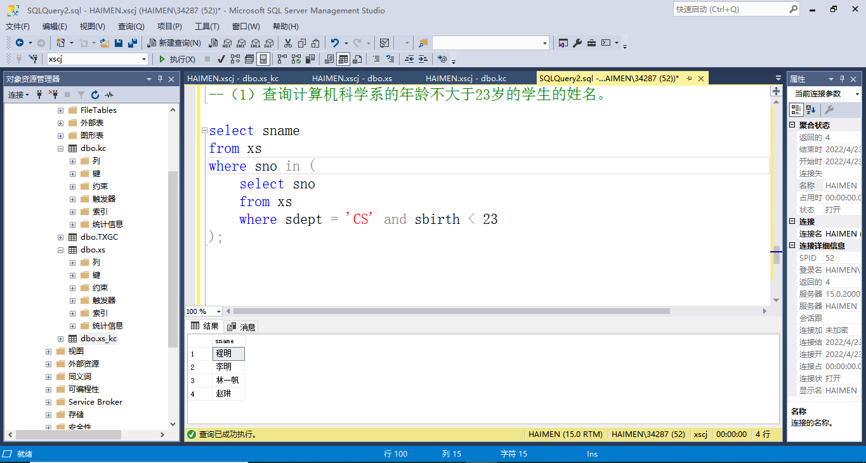

1. 查询选修了101号课程或者选修了102号课程的学生的姓名。

代码：

select sname

from xs

where sno in (

select sno

from xs_kc

where cno in ('101','102')

);

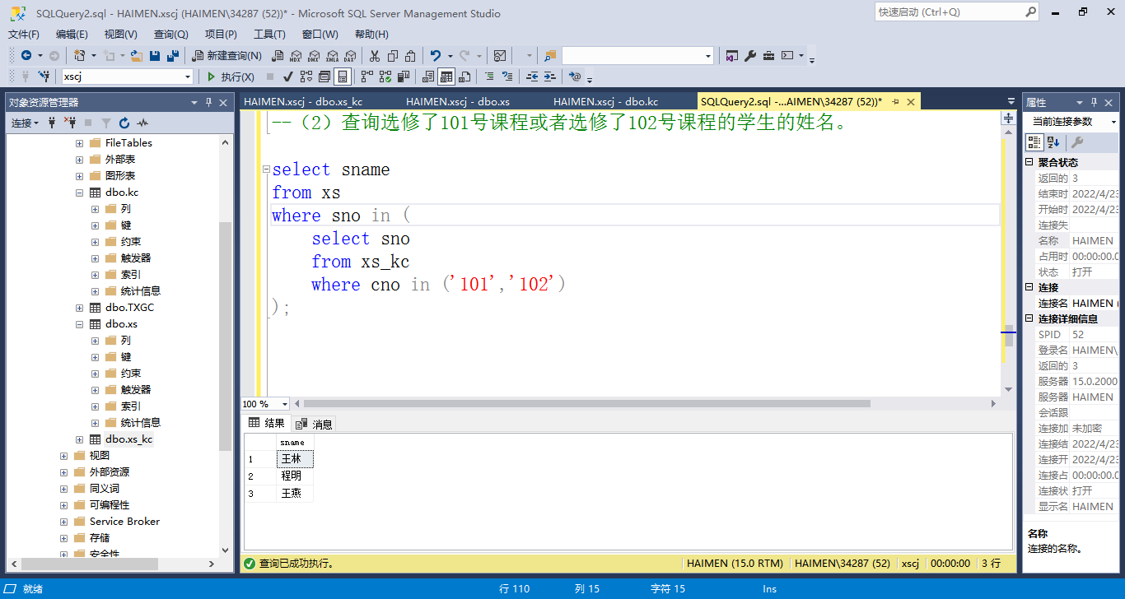

1. 查询xscj数据库中平均成绩在85分以上的学生的学号和平均成绩。

代码：

select sno, avg(grade)

from xs_kc

group by sno

having avg(grade) > 85;

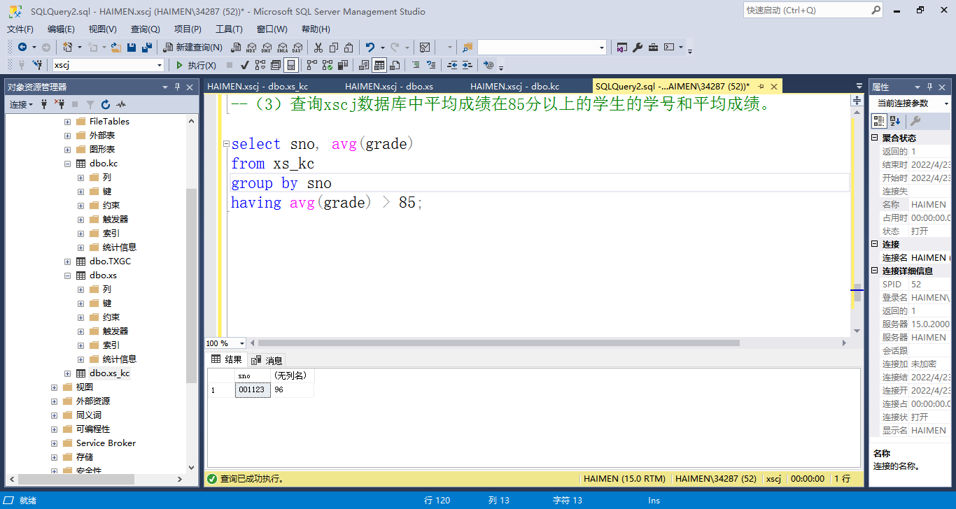

1. 查询xscj数据库中各专业的学生数。

代码：

select count(*)

from xs

group by sdept;

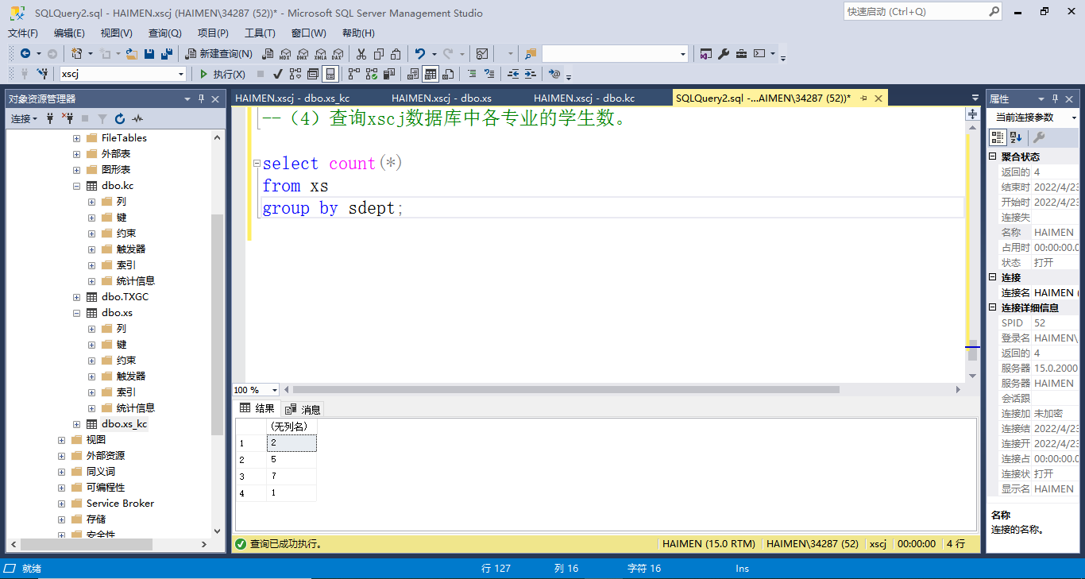

**四、思考题**

1.什么是子查询？有哪些谓词？

子查询（Sub Query）或者说内查询（Inner Query），也可以称作嵌套查询（Nested Query），是一种嵌套在其他 SQL 查询的 WHERE 子句中的查询。子查询可以在 SELECT、INSERT、UPDATE 和 DELETE 语句中，同 =、<、>、>=、<=、IN、BETWEEN 等运算符一起使用。

2.什么是连接查询？在T-SQL语言中连接查询有哪几类表示形式？

连接查询是关系数据库中最主要的查询，主要包括 内连接 、 外连接 和交叉连接等。 通过连接 运算符 可以实现多个表查询。在关系数据库管理系统中，表建立时各数据之间的关系不必确定，常把一个实体的所有信息存放在一个表中。当检索数据时，通过连接操作查询出存放在多个表中的不同实体的信息；

内连接，外连接，交叉连接，联合连接四种表示形式；

1. **实验过程中遇到的问题及解决方法**

问题：查询xscj数据库中平均成绩在85分以上的学生的学号和平均成绩时用将聚集函数 avg(grade) > 85嵌套在where语句下报错；

解决方法：因为聚集函数不能与where语句放在一起使用，所以用group by语句替换where；